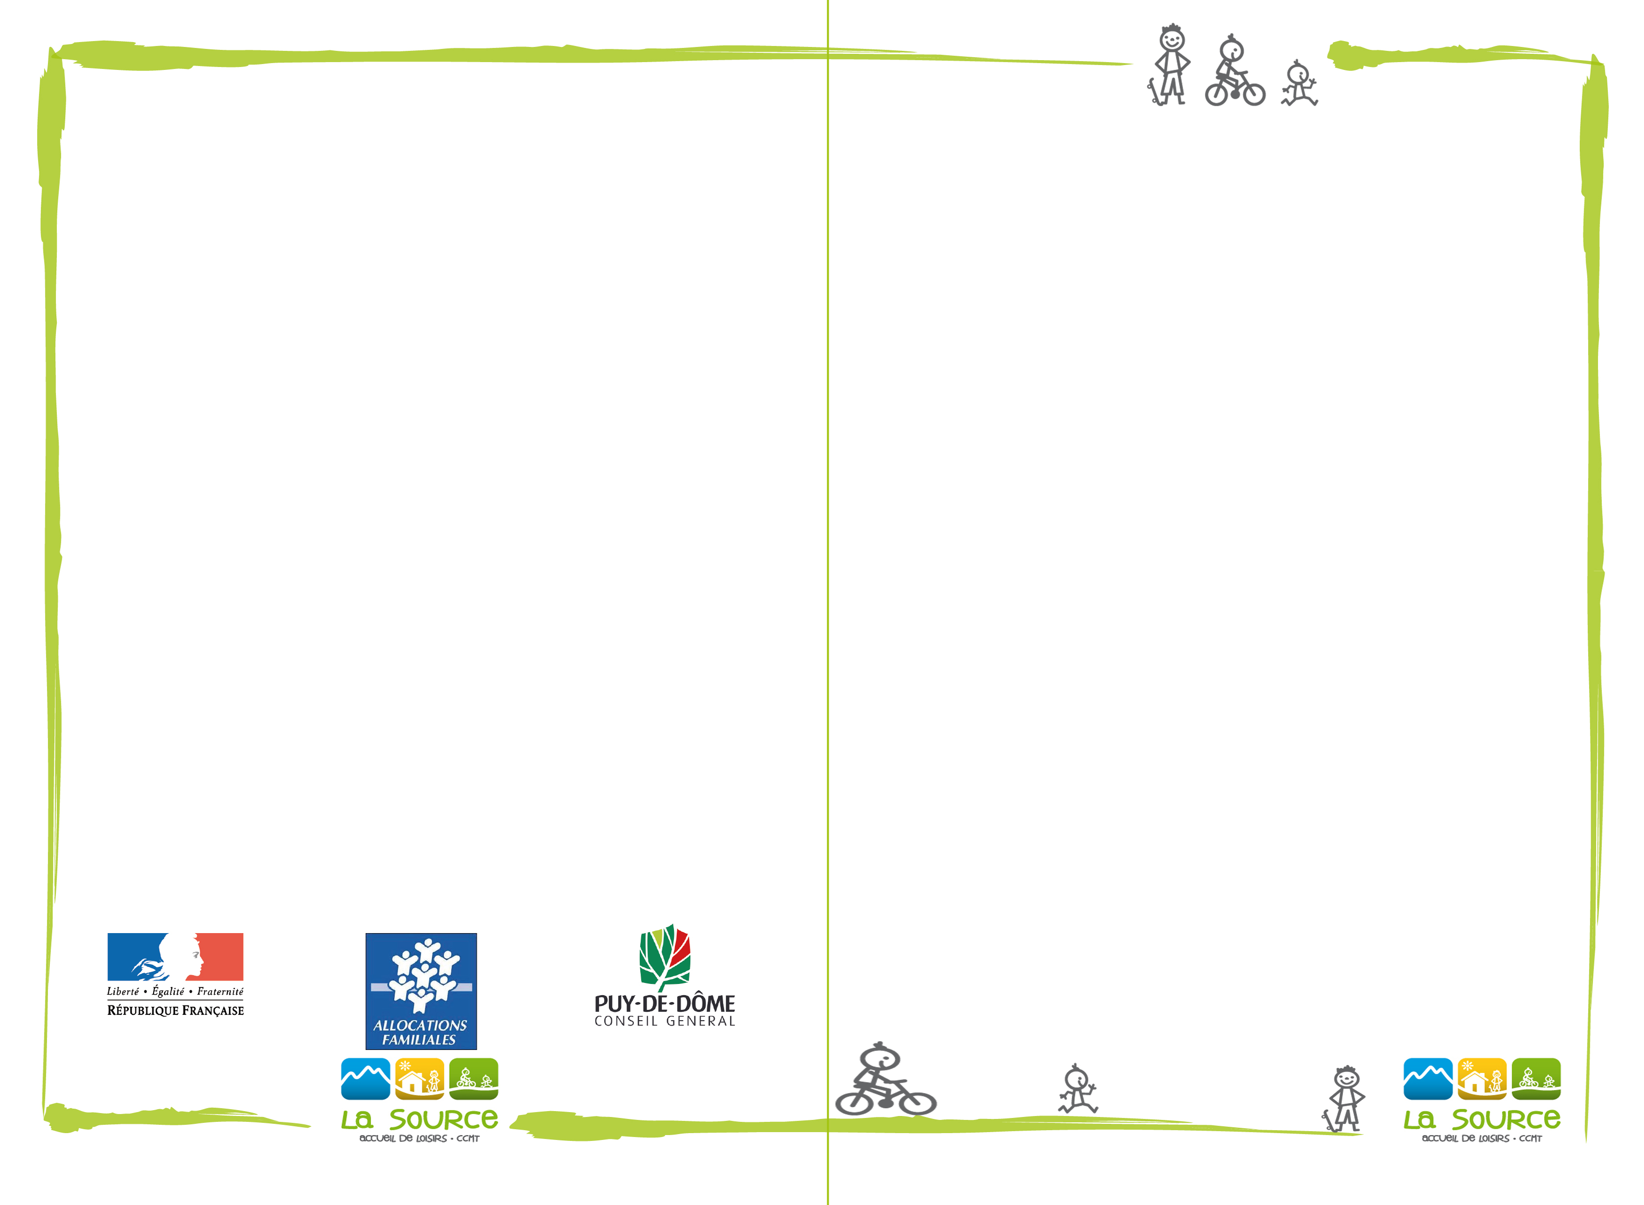



COORDONNEES

ALSH intercommunal La Source
Le tour du Pied

63250 ARCONSAT

04 73 94 29 14

07 86 29 34 76

accueildeloisirs@ccmt.fr

www.ccmt.fr/lasource


Lasource Alshdelaccmt

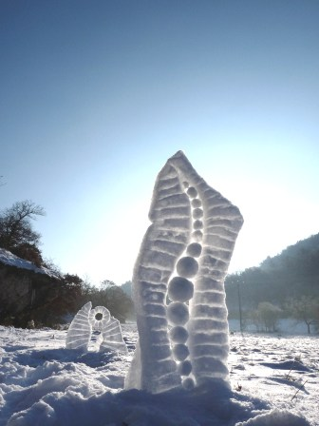



PROJET PEDAGOGIQUE


L’accueil de loisirs se veut un lieu de loisirs éducatifs et pas seulement un lieu de garde ou d’accueil d’enfants. C’est un espace propice à la participation active des enfants. L’accueil propose des activités variées afin que chacun vienne avec un réel plaisir, l’envie de chacun reste primordiale. Il est ouvert de 11h30 à 18h30.Lors des activités, les enfants de tranches d’âges différentes ne sont pas mélangés afin de respecter leur rythme de vie et d’avoir une meilleure qualité de vie. Les inscriptions pour les mercredis se font soit par mail soit par téléphone.

RAMASSAGE

Un service de ramassage gratuit est mis en place à la sortie de chaque école de la CCMT à la pause méridienne et se fait uniquement sur inscription (places limitées).
Pour plus de renseignements, veuillez nous contacter.

TARIFS

Le tarif ½ journée est compris entre 2.80€ et 7.80€ selon votre quotient familial (CAF) et si vous habitez sur le territoire de la CCMT


FICHE D’INSCRIPTION
A nous retourner

NOM de l’enfant :................................. PRENOM :.......................................
Date de naissance : __/__/____
Adresse :......................................................................................................
N° tel en cas d’urgence :...............................................................................
CAF : N° allocataire.......................................................................................
(Renseignement obligatoire sinon le tarif maximum sera appliqué)
Quotient familial :…………………….
J’inscris mon enfant le :................................................................................
J’inscris mon enfant au ramassage au départ de l’école en direction de l’ALSH
Indiquez l’école : ………………………………………………………………………………….
Indiquez la commune de retour :......................................................................
Le__ /__ /__ à…………………….. Signature


PROGRAMME


3-7 ans

Mercredi 6 Janvier : Création de couronnes extravagantes avec les résidents de Chandalon
Mercredi 13 Janvier : Viens proposer tes envies pour les vacances d’hiver + petits jeux
Mercredi 20 janvier : Initiation cirque (En cas de neige l’activité sera certainement remplacée par du ski de fond à la Charme avec supplément)
Mercredi 27 janvier : « Resto du cœur et aide au logement pour nos amis à plume » avec intervenante CPIE Suppl.: 2€
Mercredi 3 Février : Grand jeu « Couleurs d’hiver » (En cas de neige l’activité sera certainement remplacée par du ski de fond à la Charme avec supplément)
Mercredi 10 Février : Sortie au festival du court-métrage à Clermont-Fd Rdv 14h à l’ALSH Retour 19h à Chabreloche Suppl. : 2€


8- 11 ans

Mercredi 6 Janvier : Confection de galettes et goûter avec les résidents de Chandalon
Mercredi 13 Janvier : Viens proposer tes envies pour les vacances d’hiver + petits jeux
Mercredi 20 Janvier : Grand jeu « Sois le héros du jour » (En cas de neige l’activité sera certainement remplacée par du ski de fond à la Charme avec supplément)
Mercredi 27 Janvier : « Resto du cœur et aide au logement pour nos amis à plume » avec intervenante CPIE Suppl.: 2€
Mercredi 3 Février : Initiation cirque (En cas de neige l’activité sera certainement remplacée par du ski de fond à la Charme avec supplément)
Mercredi 10 Février : Sortie au festival du court-métrage à Clermont-Fd Rdv 14h à l’ALSH Retour 19h à Chabreloche Suppl. : 2€


